МІНІСТЕРСТВО ОСВІТИ І НАУКИ УКРАЇНИ
ЛЬВІВСЬКИЙ УНІВЕРСИТЕТ ІМЕНІ ІВАНА ФРАНКА

Факультет журналістики
Кафедра теорії і практики журналістики

Швець Тетяна Вадимівна

САТИРИЧНО-ГУМОРИСТИЧНИЙ ДИСКУРС У ПУБЛІКАЦІЯХ СУЧАСНИХ ДРУКОВАНИХ ЗМІ

Спеціальність – 061 журналістика
Кваліфікаційна робота на здобуття освітнього ступеня «Бакалавр»

Науковий керівник
Асистент Яцикович Ю.О.

Львів 2021

Зміст
- Вступ………………………………………………………………………....3-6
- Розділ І Загальне поняття сатиричної публіцистики. Українська сатирична публіцистика. Джерела встановлення…………………..7-14
- Розділ ІІ Трактування сатири у форматі «зображення». Карикатура у сучасних українських ЗМІ…………………………………………….14-27
- Розділ ІІІ Малі форми української газетно-журнальної сатири. Структурно-композиційні особливості. Цільова настанова. Елементи на особливості підгруп………………………………………………….28-40
- Розділ IV Газета «День за днем» 2014 року і 2021 року. Зміна та розвиток гумору на сторінках міського тижневика»……………………………………............................................41-43
- Висновки……………………………………………………………………44-45
- Список використаної літератури………………………………………..46-48

Вступ
Журналістика, як основний і найголовніший вид діяльності інформаційного типу, несе неабияку важливу роль в житті кожної людини. Щодня, зранку, вдень, чи ввечері, новини та статті інформують та допомагають пристосовуватись різних умов життя, зміни влади, прийняття нових важливих рішень, обізнаності, розуміння важливості прийдешніх подій та просто бути інформаційно ознайомленими для легшого життя у сучасному світі. Ще з початку людства, провідними чинниками безпечного життя були новини. До нашої ери, первісні люди передавали новини за допомогою «сарафанного радіо», тобто доносили від однієї людини і до іншої, створюючи ефект цепної реакції. Згодом, прогрес не стоїть на місці і мистецтво ділитись інформацією розвивалось і набувало нових можливостей. Проте, не новинами єдиними.
Нікому не секрет, що сатирична журналістика має велику популярність та рейтинговість з-посеред сучасних засобів масової інформації (далі ЗМІ).
Сатирична журналістика – баланс між чіткістю та відносністю. В той час, коли публіцистичні матеріали вимагають , в більшості, конкретних фактів, прикріплених достовірною інформацією, то з появою та практикою мистецтва сатири у журналістиці, сірі факти та припущення стали набувати нових кольорів та з кожним роком набували популярності серед читачів. Додаючи той факт, що сенс та специфіка викладу інформації не змінилася.
Українська сатира ще з давніх-давен славилася своєю різноманітністю та гостротою фраз. Український народ ще у фольклорі подавав інформацію в друкованих текстах з допомогою гумору. Починаючи з акровіршів і закінчуючи томами безкінечних романів Івана Нечуя-Левицького, Пантелеймона Куліша та Івана Карпенка-Карого. Невеликі за обсягом тексти з гумористичним сенсом завжди були і є актуальними серед української громади своїм нетиповим змістом та фразами. Такі матеріали показували та розказували своїм читачам різні історії з різних ракурсів, завуальовували та стримували реальні емоції різних ситуацій, одночасно висвітлюючи соціально-культурні події за допомогою критики. За допомогою жартів та влучних гострих фраз автори гумористичних матеріалів намагались критикувати головну проблему та пояснювати звичні речі під різними значеннями. Потреби суспільства спочатку були зорієнтовані та фольклорі. Культурна спадщина України та представники публіцистики залучали з-поміж повсякденних проблем, цікавитись та розвиватись за допомогою художніх творів.
В процесі еволюції сатиричної публіцистики головну роль відігравала актуальність та неповторність задумки. Автори статей, фейлетонів, анекдотів, агітаційних плакатів, просто художніх робіт та примітивних заміток показували відносну важливість викладу основної інформації. Здебільшого, більша половина суті сатиричних матеріалів – акцент на критичному мисленні для викладення простих та примітивних проблем.
На сьогоднішній день – гумор в журналістиці відіграє провідну роль. Особливо, коли йде мова про політику. За допомогою сатиричних виразів, автори статей про політику стараються показати та «розкрити очі» на глобальні проблеми України, які пов’язані безпосередньо з політикою. Ба більше, навіть державна газетна установа під назвою «Голос України», яку ведуть та присвячують більшість Верховна рада України, має та пропагандує мистецтво сатири, як влучний засіб привертання уваги для читачів новин.
Актуальність дослідження сатирично гумористичного дискурсу у сучасних публікаціях ЗМІ полягає у тому, що гумор і сатира є невід’ємною частиною в житті та формуванні людського характеру. Перш за все, то розвивання почуття гумору, певних поглядів на різні речі та ситуації. По-друге, за допомогою гумору автор у своїх публікаціях показує ситуацію з різних сторін, тобто як треба робити, а як не треба робити. Тому, для обраної теми слід зазначити та визначити роль сатирично-гумористичного дискурсу в публікаціях ЗМІ, безпосередньо у повсякденному житті сучасної людини.
Мета роботи полягає у розкритті та поясненні причини популярності, або занепаду сатиричної журналістики в публікаціях сучасних українських ЗМІ, а саме конкретних завдань:
- Проаналізувати найтонші моменти сатири та гумору серед преси.
- Дізнатись повну історію розвитку гумористичних текстів в Україні від початку палеоліту і до незалежності України.
- Порахувати всі «за і проти» використання сатиричних підтекстів в газетних та публіцистичних виданнях.
- Дослідити тонкощі окарикатуювання та сенсу створення плакатів, які містять саркастичний сенс.
- Показати актуальність сатири серед політичних діячів та вияснити ставлення до «жартівливого» контенту серед сучасної влади та суспільства.
- Познайомитись із відомим карикатуристами та публіцистами, які є авторами навідоміших та найпопулярніших гумористичних текстів серед сучасної друкованої публіцистики.
- Розібрати та зрозуміти секрети складання «гуморесок» в медійних текстах за допомогою тропів.
Об’єкт дослідження: публікації сучасних друкованих ЗМІ
Предмет дослідження : Сатирично-гумористичний дискурс. Типи сатири, види сатиричних публікацій, Загальне поняття сатиричної публіцистики, українська сатирична публіцистика, трактування сатири у форматі «зображення», карикатура у сучасних українських ЗМІ, малі форми газетної сатири, специфікація різних форм фейлетонів, анекдотів, гуморесок, «крилатих» висловів та канетонів.
Хронологічні межі дослідження : кінець 1991 – початок 2021 рр.
Методи дослідження:
- Аналіз ( ознайомлення з літературою та давньою історією виникнення сатири, її розвитку)
- Порівняння (висвітлення позитивних та негативних сторін у процесі практики гумору і сатири у публікаціях та статтях)
- Спостереження (подача в ході дипломної роботи карикатур та їх роль та місце у актуальних матеріалах, коректність та тактовність.)
У межах нашого дослідження ми використовували різні роботи та статті науковців, публіцистів та журналістів. Одне із джерел Н.І.Зикуна «Формування нових стандартів сатиричної публіцистики в Україні», а також Бондаренко І. С. «Функціонування сатиричних жанрів у запорізькій пресі», сучасних українських газетах: «Голос України.Курінь», «День за Днем», «Параска.інфо», «Перець». Мережева журналістика: Карикатуристы Казаневские: «Мозг украинцев не готов над собой смеяться», Дяченко М. «Специфіка жанрової палітри сатири та гумору в регіональній пресі», Скогорева О. В. « «Гипертекст» в структуре содержания современной массовой газеты: средства ее создания», Смаль О. «Для політичного карикатуриста немає нічого святого».
Наукова новизна дослідження. У роботі глибоко аналізується актуальність та доречність використання гумору у сучасних ЗМІ. Вперше, у роботі досліджується метод показу будь-якої сатири з позитичної сторони задля влучного трактування її значущості для читачів, користувачів та публіцистів ЗМІ. Також, розказується про історію та розвиток виникнення сатири, шлях та чинники, за допомогою яких гумористичний вміст в ЗМІ став не тільки популярним, а й іноді необхідним.

Розділ І
«Загальне поняття сатиричної публіцистики. Українська сатирична публіцистика. Джерела встановлення»
Загальне поняття сатиричної публіцистики.
Сатирична публіцистика – важлива і вагома складова кожної національної культури, яка представлена як в літературі, так і в різних формах засобів масової інформації (далі - ЗМІ). Якщо не вглиблюватись в далеку історію України, то поверхнево можна сказати , що український народ, не дивлячись на розвиток, умови та підпорядкування тій, чи іншій країні (як то було до 1991 року), славився та відрізнявся від інших народів саме дотепністю та мистецтвом гумору. Якщо аналізувати літературу українського фольклору, то можна чітко висвітлити різні типи гумористичних творів. Яскравими прикладами є такі роботи як вірші-травестії, памфлети, вірші-орації, акровірші, окарикатуювання, нищенські вірші, ляльковий театр «вертеп», інтермедії та інтерлюдії. В цьому розділі буде яскраво висвітлюватись історія українського гумору та специфіка розвитку української сатири та іронії.
Що ж таке , безпосередньо, гумор по-українськи? І як, зрештою, висловлюватись видатні українські, а може й ще іноземні діячі про мистецтво «жартувати» українського народу?
Українська сатира має багаті і славні традиції. Про гумор та іронію як здатність дивитися на “речі важкі й болючі зі спокоєм і лагідним усміхом або переливати гарячий пафос, обурення, гнів також в усміх, але гіркий і гризучий” як властивість, “глибоко вкорінену в природі южноруса”, говорив І. Франко, характеризуючи творчість І. Вишенського [13, ст.163].
Іронічно-сатиричне світосприйняття характеризує українців на різних етапах їхньої історії. В. Буряк зазначав, що нелегка, здебільшого трагічна доля України-Русі заклала в підвалини національного менталітету специфічні архетипічні коди − своєрідну психосвідомісну реакцію-захист на соціально історичні подразники негативного плану. Однією з домінант, що виражає характер генокодів свідомісного в українців, він називає гумор та сатиру, простежуючи на матеріалі усної й писемної словесності ХІV– ХVІІІ ст. складний процес формування історико-художнього комплексу народної пам’яті. В результаті дослідження В.Буряк провів експеримент, в результаті якого виявилось, що українська література містить гумористичні й сатиричні елементи в обрядовому фольклорі, у казках і легендах, історичних оповідях, загалом у духовному житті українців цього періоду. На його думку, це характеризувало не тільки цілісність художнього відчуття, а й було захисною психологічно-художньою реакцією етнічної свідомості для ствердження своєї самобутності [2, ст.4-7].Один із теоретиків сатири А. Макарян вказував, що сатира є проявом моральної сили й міці народу. Він вважав, що насміхається сильний, а класи й сили, приречені природою, бояться сатири так само, як і критики [12, ст.267]. Зважаючи на широту поняття сатири, розмаїття її жанрових форм і прийомів, у науковому дискурсі прийнято розмежовувати сатиру художню (літературну, белетризовану) та публіцистичну. Останню ми можемо називати й сатиричною публіцистикою. Зазначимо, що більшість наукових розвідок у попередні періоди стосувалися, за поодинокими винятками, теорії й практики сатири переважно в історико-літературному плані та з позицій естетичної категорії комічного. Основну увагу приділяли сатирі белетризованій, класичній і майже не розглядали проблеми й питання сатири публіцистичної. Це, насамперед, пояснюється труднощами відбору й аналізу численного, роздрібненого, розсіяного у великій кількості газет і журналів фактичного матеріалу, а також невиробленістю наукового підходу й методики такого аналізу.
Сатирична публіцистика, як журналістика загалом, “стоїть на плечах” своїх предтеч − насамперед, усної народної творчості та літератури, на що вказували у своїх дослідженнях українські й зарубіжні науковці. Зупинимося детальніше на зазначених джерелах сатиричного напряму. Народнопоетичну творчість П. Федченко влучно назвав своєрідною народною публіцистикою, яка ще в “догазетний” період, маючи широке розповсюдження, була єдиним засобом оцінки суспільних і політичних подій, явищ, процесів. Народний епос, на його думку, завжди сучасний [16, ст. 186-187] і, можна додати, завжди об’єктивний − народ у своїх характеристиках та оцінках ніколи не озирався на офіційну точку зору. Особливий період в історії українського народу – ХVІ та ХVІІ ст., що ознаменувалися сильним культурно-суспільним і політичним злетом. Це сприяло активності українців у формулюванні ставлення до життя й навколишньої дійсності, що знаходило яскраве відображення в словесній творчості. Саме в цей період можна говорити про формування сатиричної літератури. Цьому сприяв не лише досвід розвитку сатиричних елементів, які фіксувалися в більш ранніх літературних і фольклорних джерелах, а й насамперед ті суспільні та соціальні потрясіння, які переживав український народ. У ХVІІ ст., на думку В. Адріанової-Перетц, народна сатира, а слідом і література демократичних кіл, були не “наївним несвідомим кепкуванням над життям, а дієвою зброєю проти феодально-кріпосницького гніту”. Особливо на початках української книжної сатири чітко простежувався її зв’язок з аналогічними явищами українського фольклору, взаємозалежність давньої писемності й усної народної словесності. Л. Махновець говорить про так звану дифузію цих двох словесних стихій [13, ст.6]. На постійні взаємовпливи між усною словесністю та професійною авторською літературою, на взаємне запозичення ними мотивів, образів, вказують і інші науковці: “Між писаною і неписаною словесністю завжди існує певний зв’язок, часами дуже тісний і нерозривний − певна дифузія, ендосмос і екзосмос, процес просочування з однієї сфери до другої. Мотиви і манери писаної літератури ширяться в тих колах, де розвивається словесність неписана…” [11]. Причини дифузії, вважаємо, можна пояснити не лише активною взаємодією двох середовищ, а й тим, що користувалися вони одним джерелом − засобами живої мови. Взаємопроникнення просте жується не лише на рівні прямого цитування влучних народних висловлювань, що побутували в низці малих жанрових форм, а й у використанні прийомів народного гумору та сатири – іронії, влучних порівнянь тощо. Український народ-оптиміст розсипав свій гумор у дотепних слівцях-епітетах, у неперекладних фразеологічних зворотах, прислів’ях і приказках, піснях, легендах, оповіданнях, драматичних дійствах. Веселе слово й жартівлива дія супроводжували його численні обряди та свята [13, ст.6]. П. Федченко високо оцінює роль кобзарів і піснярів в узагальненні історичного й соціального досвіду, у консолідації українського народу, розглядає українські народні думи та історичні пісні як “безсмертні документи справжньої народної публіцистики, засіб інформації, агітації і своєрідних коментарів важливих соціальних і політичних подій та процесів” [16]. Гумористично-сатиричний характер мають численні українські думи й пісні. Особливо гострим протягом століть був антагонізм між трудящими масами українського народу й польською шляхтою, що, як вказує Л. Махновець [13, ст.35-36], не могло не відобразитися в гумористично-сатиричних піснях. У “Пісні свіцькій о ляшку з русином” селянин “батом” (батогом) навчає шляхтича поважати хлібороба. Про воістину велику силу сатиричного слова свідчить документальний факт: у 1649 р. козаки й селяни оточили в м. Збаражі шляхетське військо під командуванням ката українського народу Ієремії Вишневецького. Становище оточених було плачевним. Польські сучасники свідчили, що козаки співали обложеним образливі пісні й дражнили їх. У цей час і виникла сатирична пісня “Ой що то за хижа” (пародія на хороводну пісню “Виступець”), де зображено, як обложені та голодні “пани сиділи, собак лупили”. Гумористично-сатиричні пісні й думи відгукувалися на численні соціально-побутові явища. У гумористично-сатиричних думах представлені образи духовенства. Так, сатиричний смисл має “Вірша про багато мужика Гаврила”, де розкривається тема попівської ненажерливості. В українському письменстві ХVІ−ХVІІІ ст., як вказує Л. Махновець [13], було достатньо багато творів, що можна було б кваліфікувати як сатиричні. Однак з відомих причин вони не тільки не мали можливості пробитися в друк, а й переписуватися, тому й збереглося пам’яток української сатири давніх часів порівняно небагато. Поширеним видом сатири були й так звані “пашквілі” − твори, спрямовані проти конкретних осіб.
Мандрівні носії стародавньої освіти й культури були також авторами численних різдвяних і великодніх віршів-травестій. Найхарактернішою особливістю цих віршів Л. Махновець вважає те, що в них “світ богів і святих зливається із світом українського простолюду, образи небожителів втрачають тут свої божественно-ірреальні риси й уподібнюються до образів селян, боги спускаються на землю і живуть земним життям” [13, ст.22]. М. Возняк, досліджуючи психічну основу гумору в різдвяних та великодніх віршах, вказує на важливу роль гумористичної жилки українського народу, схильного до пародіювання (прикладами можуть бути пародії молитов, колядок), зокрема під впливом веселого святкового настрою [3, ст.113]. Дослідник вбачає своєрідність життя школярів і мандрівних поетів у тому, що обставини змушували їх “робити близьким те, що одне другому було протилежне, і роз’єднувати таке, що було подібне”, саме ці обставини витворили різдвяні й великодні вірші. До того ж, це була особлива категорія суспільства − школярі й мандрівні дячки знали церковнослов’янську мову, трохи латину, а також живу народну мову. Тому вони могли писати народною мовою на серйозні теми, і церковнослов’янською – про менш важливі. І саме в такому ставленні до відображення тем М. Возняк вбачає початки пародії й жарту. До того ж, певний вплив на активність такої творчості чинило й саме життя авторів і декламаторів віршів, багате на пригоди, їхня схильність та здатність до вигадок [3,ст.114]. На основі тематично-змістового аналізу він робить висновок про принципову відмінність великодніх і різдвяних українських віршів від аналогічних білоруських та московських, у яких не простежується ні такий живий гумор, ні така націоналізація й локалізація відображуваних подій. В українських віршах прочитується осуд страшної нерівності між людьми, життя привілейованих верств населення за рахунок простого люду тощо [3, ст.167].
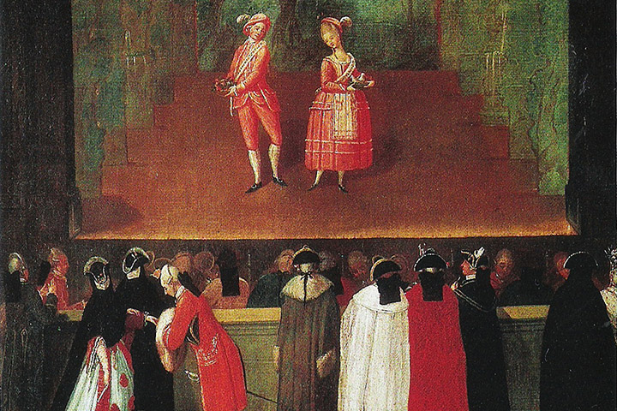
В українській драматургії XVII — XVIII ст. значне місце займають короткі одноактні комічні п’єси — так звані інтермедії, або інтерлюдії. Назва «інтерлюдія», чи «інтермедія» (від лат. inter — між, ludus — гра, medium — те, що знаходиться посередині), походить від того, що ці п’єси вставлялися між окремими частинами основної, серйозної драми. В ряді випадків зміст інтермедій був зв’язаний з темами, що розвивалися в основних п’єсах, здебільшого ж вони своїм сюжетом були незалежні від цих п’єс. Головне призначення інтерлюдій полягало в тому, щоб дати відпочинок і розвагу глядачеві, стомленому серйозною дією, яка розігрувалася в основній п’єсі. Теми основної дії були переважно релігійні або історичні, хоч інтермедії включалися іноді і в п’єси з світською тематикою.
Дійовими особами інтермедій були, як правило, персонажі з простолюду, що розмовляли кожний своєю народною мовою: українець — українською, росіянин — російською, білорус — білоруською, в той час як основні, серйозні п’єси писалися своєрідною книжною мовою.
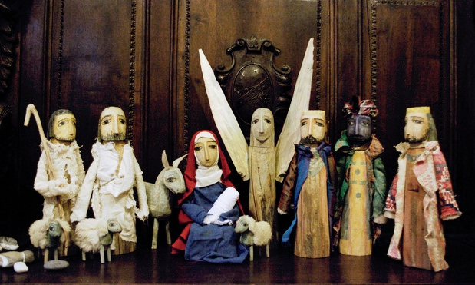
Ще одним явищем інтермедійного характеру, яке дійшло до нашого часу, є ляльковий театр-вертеп. На основі характеристики образної системи вертепних інтермедій у них значно сильніша типізація, ніж індивідуалізація персонажів, як і у фольклорі, під сильним впливом якого вони й творилися [13, ст.118-119]. Дослідники вказують, що сатира у вертепі не є сутнісною ознакою через таку причину, як особливості народної святковості як системи. Сатиричні функції в структурі вертепної вистави мають лише окремі дійові особи: Цар Ірод, Уніатський піп, Шляхтич. Хоча, на нашу думку, саме такий перелік об’єктів сатири може свідчити про певне соціальне спрямування цього дійства. Важливим вважаємо й зауваження Й. Федаса про те, що гумор і сатира зберігають свої зображально-виражальні якості лише в питомому для них середовищі. З виходом на професійну сцену вертеп функціонально підпорядковується естетичним законам іншої системи.
Вертепний ляльковий театр мав форму двоповерхового дерев’яного ящика. На другому поверсі показувати різдвяну драму; на першому – механічно прив’язану до неї сатирично-побутову інтермедію. Перша, різдвяна, частина вертепу , яку називали «свята», мала більш-менш стабільну композицію, натомість, друга змінювалась в залежності від місцевих умов, здібності і дотепності вертепника.
Сатирично-гумористичне письменство цього періоду можна розглядати як найважливіше й найцікавіше явище своєї доби. Адже воно сформувалося в період максимального загострення суспільних антагонізмів, коли під удар знову було поставлено саме існування українського народу, його культуру, звичаї, віру, мову. Витоки значної кількості тем і образів української викривальної культури сягають ще періоду Київської Русі. Особливо яскраво викривально-сатиричне ставлення давньої української писемності до дійсності відобразилося в полемічній літературі останньої третини ХVІ – першої третини ХVІІ ст. Л. Махновець вказує, що від освоєння в низці відомих творів, як-от: “Посланіе до латин из их же книг”, “Історія о єдном папЂ римском”, “Песій піст”, від запозиченого матеріалу українська сатира переходить до розробки актуальних тем, породжених дійсністю під владою Речі Посполитої [13]. У чистому вигляді сатира й гумор зустрічаються в українській прозі цього періоду достатньо рідко, насамперед у невеликих творах (пародіях), та викривально-сатиричні ідеї, теми й образи за своїм значенням і суспільним резонансом посідають важливе місце в багатьох публіцистичних трактатах, памфлетах, листах, посланнях, навіть, як вказує Л. Махновець, офіційних документах (наприклад, в “Обващеніи” Костянтина Острожського) [13]. Сатирично-гумористична література задовольняла естетичні потреби народу, жила в народі, була популярною. Про її поширення свідчить представленість у численних жанрах прози, драматургії віршування: полемічне письменство, інтермедії, нищенські вірші-орації і вірші-травестії, віршована сатира, віршовані гумористично-сатиричні оповідання, прозові й віршовані пародії тощо [13, ст.6]. Починаючи з творчості І. Вишенського, сатирично-викривальний напрям став найхарактернішим для прогресивного українського письменства, а бурлеск і травестія ХVІІ і, особливо, ХVІІІ ст. намітили лінію переходу від шкільно-церковної літератури до світської, зумовили появу образів простих людей, зображення народного побуту, звичаїв, утвердження розмовної мови. Усе охарактеризоване вище створювало загальнокультурну базу й публіцистичні традиції, які були використані у формуванні жанрових і стильових особливостей газетних та журнальних творів [16, ст.7]. Вираження української художньої свідомості живою мовою народу саме в контексті гумористично-сатиричної домінанти сприяло тому, що нереалізованість духовного ідеалу (самостійності державної) не створила песимістичного духовного вакууму, що приводить до національної психонівеляції, а сприяла збереженню художньо-соціальної особистості українця, як і всього народу, перед загрозою історичної безперспективності [2, ст.4-5].

Розділ ІІ
Трактування сатири у форматі «зображення». Карикатура у сучасних українських ЗМІ
Сьогодення і тим паче сучасні ЗМІ притримуються такої тактики , як «дивувати» і «шокувати» з кожним новим матеріалом. Простіше кажучи – аби зачепити та зацікавити нинішнє населення, простого викладення матеріалу недостатньо. Себто, то не є правильною подачею новинки. Тому, як показує практика і досвід досвідчених представників публіцистичної журналістики.
Довгі та нудні статті, дослідження на пів сторінки щоденної газети, чи інтерактивного сайту – не є фішкою для зачіпки публіки і отримання неабияких рейтингів. Нині, аби, не важливо чи молодь, чи старші верстви населення, зацікавити підписатись на платну підписку газети, чи електронного журналу – потрібно вигадати та прикласти неабияку працю. Тому що, якщо зважати на досить багато факторів і чинників ,які формують рейтингові журнали, газети, електронні ресурси, чи навіть ті самі блогери на таких соціальних площадках як Instagram, Tik-Tok, Facebook, Clubhouse, то можна з легкістю, навіть не досвідченому експерту, чи журналісту, сказати, що найголовніша зачіпка та фішка подібних проектів – шок аудиторії , при чому різними способами.
Найпоширенішим , і напевно, найвдалішим є карикатура, чи простіше – зображення.
У публіцистиці як особливо емоційному й експресивному сегменті журналістського дискурсу постійно відбуваються пошуки нових формально-жанрових конструктів з метою забезпечення відповідності постійним змінам смаків та запитів читачів, відображення й формування громадської думки. Оперативність і злободенність газетної публіцистики зумовлюють особливі вимоги до працівників редакцій щодо вибору найдоступнішої і найефективнішої форми подання інформації. Нині, коли споживач надає перевагу коротким текстам, частіше читає з монітора, ніж з газетного аркуша, сприймає інтерактивність як важливий атрибут журналістських публікацій, настав новий етап розвитку сатиричної публіцистики, який характеризується зокрема тяжінням до зображальних форм.
Останні дослідження і публікації. Значення візуальних елементів, використання несловесних засобів на сторінках друкованих видань стають предметом наукового інтересу як вітчизняних (Т. Кузнєцова, Н. Миколаєнко, Г. Цуканова, Л. Якименко та ін.), так і зарубіжних науковців (О. Анісімова, С. Галкін, А. Каск, О. Скогорева, В. Тулупов та ін.). Вийшло друком немало наукових розвідок, у яких досліджуються візуальні елементи і засоби створення публіцистичності з їх використанням; здійснюються спроби з’ясувати жанровість і жанрову диференціацію таких одиниць тощо. Сучасні науковці вказують на значне тяжіння медійних текстів до візуальних образів, до яких традиційно належали алюзії, ремінісценції, цитації та ін., що можна розглядати і як один із проявів їхньої інтертекстуальності. Деякі вчені говорять навіть про гіпертекстуальність не тільки електронних, а й друкованих ЗМІ, чому сприяє використання вербально-зображальних полікодових форм, або, так званих «креолізованих текстів», структура яких складається з двох частин – вербальної та невербальної .
Якщо ,все ж таки, починати аналізувати та глибше вивчати мистецтво фотожурналістики та, зокрема, карикатури в Україні, то можна зробити багато сумнівних, а може й спірних висновків. В загальному –викладання матеріалу за допомогою фотографій з глибоким підтекстом в Україні почало практикуватись не так давно. Точніше кажучи, лише в радянські часи активно почало набувати популярності мистецтво карикатури та висвітлення проблеми та новин за допомогою картинок. Тим часом, якщо проводити паралель з Великобританією, Німеччиною, чи навіть Францією, де подібний вид журналістської діяльності користувався неабияким попитом та набував досить непоганої популярності, чим і приносив журналістам славу, керівникам газет та журналів – репутацію, а державі досить непоганий прибуток.
Аналіз cучасних українських друкованих видань свідчить про те, що навіть за умов посилення тенденції до візуалізації в cучасних ЗМІ карикатура не є активно викориcтовуваним видом образотворчої форми, що пояснюється такими причинами: відсутність в Україні давніх історичних традицій у сатирі й гуморі загалом і карикатурі зокрема, характерних для таких країн з демократичними засадами суспільного життя, як Великобританія або Франція; цензура, навіть неформальна, і cамоцензура авторів та редакторів; нетривале існування зображень цього типу в газеті; неефективність впливу карикатури на громадську думку (О. Смаль, відомий український карикатурист зазначав, що «карикатура − це лоскіт у пеклі» [19]); складність роботи в цьому жанрі. Тому кількість художників, котрі cпівпрацюють з друкованими виданнями, є обмеженою, навіть попри міжнародне визнання досягнень київської школи карикатуриcтики − у багатьох країнах відомими є роботи А. Василенка, В. Дружиніна, О. Дергачова, А. Казанського, Ю. Коcобукіна, В. Казаневcького та ін.
Мистецтво критики та висвітлення безпосередньо критики може не кожному бути притаманне, і навіть найдосвідченішим журналістам. Детально та прозоро описати ситуацію зазвичай не потребує мистецтва сарказму та легкої іронії. Тому, якщо вглиблюватись в карикатуювання та висвітлення проблеми за допомогою гумору, слід зазначити той факт, що жартувати влучно – мистецтво. Отож, заглядаючи у історію вітчизняних років, де безпосередньо саме тільки набирає популярності зображувальна журналістика, можна вивести два типи два види карикатур: сатиричну(або політичну) та гумористичну.
Сатирична карикатура.
Сатирична публіцистика на певних етапах розвитку була досить популярною і користувалася попитом, особливо у ХХ столітті. Саме вона була основним масивом літературно-публіцистичних текстів, які безпосередньо мали неабиякий вплив на формування людської думки і свідомості. Сатирична публіцистика також, певною мірою, стала досить непоганим каталізатором багатьох суспільно-політичних прогресів. Термін «карикатура» етимологічно походить від італійського дієслова «caricare», яке незалежно від семантичних зв’язків із світом мистецтва, позначає «навантажувати», «перенавантажувати» чи «обтяжувати», а також від дієслівного іменника caricature. Але дуже швидко слово набуває іншого значення – на межі ХVІ-ХVІІ ст. термін «карикатура» позначав обробляння і підкреслення індивідуальних рис особистості, а отже – утрируваних зображень. Слово набуває поширення у різних мовах. Через французьку у ХVІІІ столітті потрапляє в німецьку, там досить швидко стає збірним поняттям з широким семантичним полем: спотворені зображення обличчя; деформовані явища та прояви сатири; як синонім до виразу «політична карикатура» – візуальний коментар, який є журналістським жанром, однак, на відміну від української практики, з наголосом на висловлення думки.
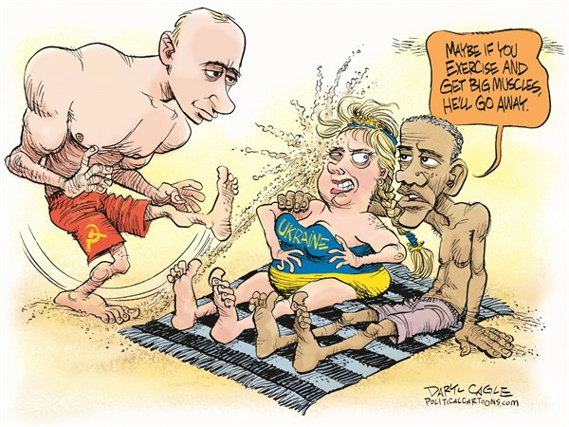
До прикладу, яскраве вираження сатиричної карикатури сучасної ситуації в Україні:
«Деріл Кейгл: Я б ніколи не малював карикатури на пророка Магомета»
Відомий ілюстратор Деріл Кейгл 3 червня 2015 року представив одну із досить цікавих і неординарних карикатур, де дуже цікаво описана ситуація між Україною, Росією та США.
«Арт-директори ставили переді мною завдання, пояснювали, чого вони хочуть, і я малював. Це дуже відрізняється від того, чим я займаюся зараз. Нині ж я політичний карикатурист. І малюю те, чого хочеться мені», — зазначив відомий діяч. Простіше кажучи – у цій ілюстрації карикатурист прозоро висвітлив не досить «м’який» жарт, як зазвичай прийнято в українській пресі. В загальному, підсумовуючи статтю [20], Деріл Кейгл розповів у своєму інтерв’ю, щл найвдалішими сучасними карикатурами є саме ті, в яких яскраво показується політика і сучасні диктатори. Себто, то є актуальним і завжди обговорюваним. З-поміж інших його авторських ілюстрацій також є на тему навколишнього світу та загальних екологічних катастроф. До речі, художник працює однією лівою рукою, при чому сам Деріл Кейл зазначає, що є такі ілюстрації, які створюються буквально за декілька годин, а є такі, які можуть коштувати і цілого життя.
Українські карикатуристи.
Той факт, що український народ – ледь не найталановитіший народ, то є ледь не факт. Посеред художників та митців, сучасна Україна має досить багато представників «карикатурного мистецтва». Одним із доказів є виставка сучасних карикатур в Китаї, учасниками якої були українські представники. Це В.Голуб (Здолбунів),В.Казанєвський (Київ), М.Капуста (Донецьк), О. Смаль (карикатурист Майдану, Київ).
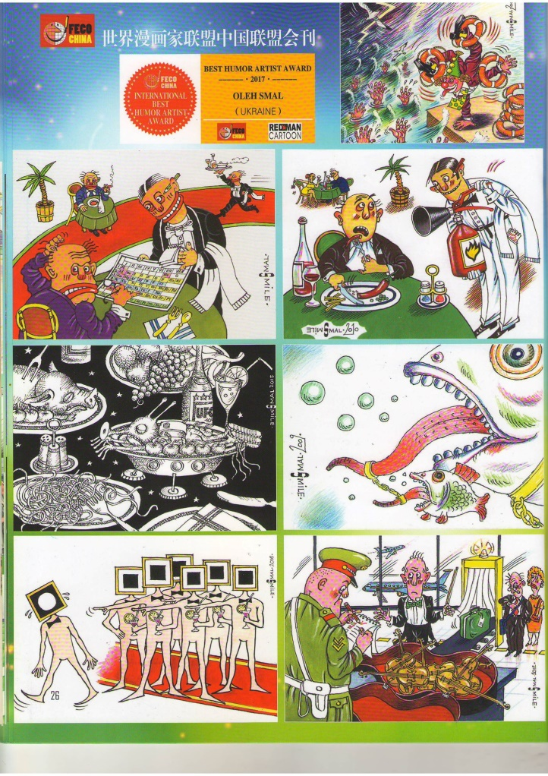
Якщо робити детальний, чи навіть поверхневий аналіз, кожен малюк чіпляє дуже тонкі соціальні проблеми. Дискримінація людини, обмеження права голосу та висміювання рівня життя різних верств населення – саме те, що автори картинок хочуть показати людям різних національностей. Обумовлюючи те, що люди як народ може бути різних національностей, а соціальні проблеми – однакові.
На виставці в Китаї, яка відбувалася у 2017 році, також свої роботи представляли громадяни Сербії, Росії, Норвегії, Сирії, Аргентини, Болгарії тощо.
Сергій Йолкін – сучасний політичний карикатурист.
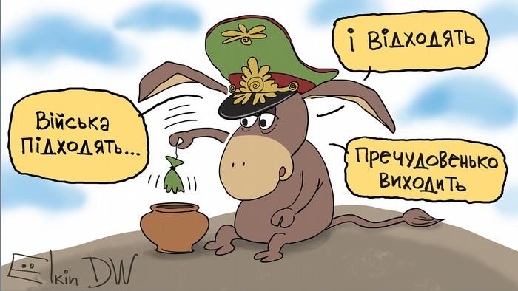
Сергій Йолкін – уродженець Російської Федерації, який на сьогоднішній день активно пропагує та розвиває мистецтво карикатури в Україні. Художник ділиться своїми роботами ледь не кожного дня, розглядаючи політичні проблеми України.
«Росія, за даними з Москви, почала відвід військ від кордонів з Україною. До цього під приводом навчань Москва перекидала туди військових і техніку. Що це було, здогадався Сергій Йолкін, згадавши радянський мультфільм.»[22]
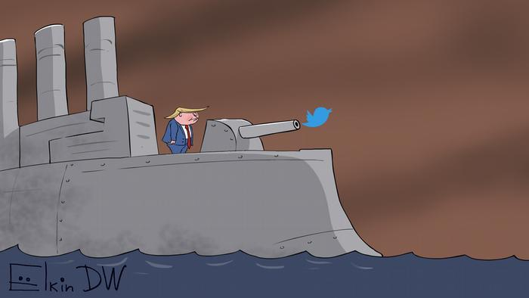
«Twitter розблокував акаунт Дональда Трампа. Карикатурист Сергій Йолкін про те, чого можна очікувати від президента США, який через два тижні має піти з посади.»[20]
Не менш обговорюваною темою на сайті dw.com є політична проблема Білорусі
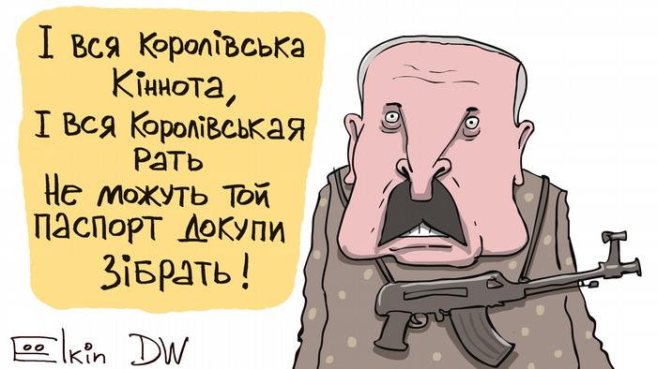
«Членкиня Координаційної ради білоруської опозиції Марія Колесникова, за повідомленнями ЗМІ, порвала свій паспорт, аби уникнути депортації із країни. Для кого це проблема, знає карикатурист Сергій Йолкін.»
І на останок, не менш актуальна тема коронавірусу.[20]
Страшна пандемія, яка охопила світ під кінець 2019 року та Україну з березня 2020 року, не може не лишатись без уваги. З початку карантину пройшло більше року, але ,на жаль, проблема існує і поки що нікуди не збирається зникати.
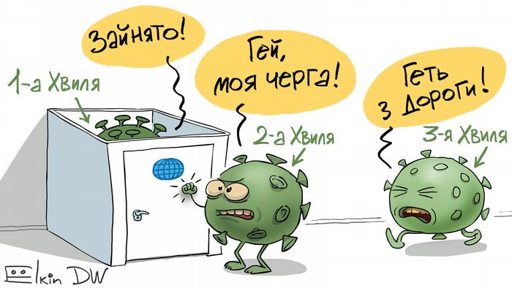
«Куди поспішає коронавірус? У Всесвітній організації охорони здоров'я (ВООЗ) попереджає про ризик третьої хвилі коронавірусу на початку 2021 року. Сергій Йолкін про коронавірусні реалії сьогодення і найближчого майбутнього. » [!!!]
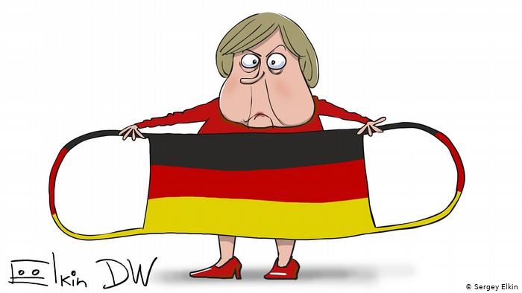
« Очима карикатуриста: Коронавірус капут! У Німеччині почав діяти "жорсткий" локдаун
У Німеччині набув чинності "жорсткий" локдаун, який діятиме щонайменше до 10 січня. Канцлерка ФРН Анґела Меркель - прихильниця рішучих дій у боротьбі з пандемією COVID-19. Погляд карикатуриста Сергія Йолкіна.» [20]
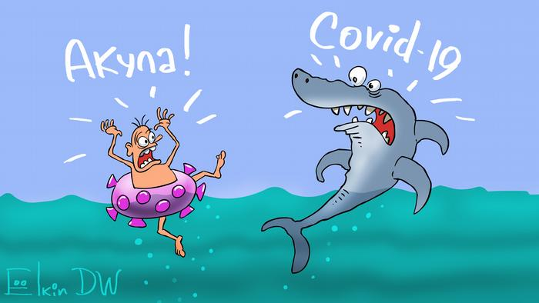
« Очима карикатуриста: Відпустка в епоху COVID-19, або Чого варто боятися насправді»
«У Євросоюзі побоюються нового спалаху коронавірусної інфекції в період відпусток. Карикатурист Сергій Йолкін - про особливості літнього відпочинку під час пандемії.» [20]

Сатирична публіцистика – цікавий та досить логічний результат неабиякої роботи журналістів та , зрештою, і українського населення. Впродовж багатьох років цей цікавий вид журналістської діяльності розвивався.
Простежується така закономірність: сатиричний тип використовується переважно в якісній (діловій) пресі — зокрема тижневику «Дзеркало тижня», щоденній газеті «День», друга — у щоденній газеті «Сільські вісті», підзаголовок якої — «Газета захисту інтересів селян України», що відрізняються і за своїми цілями, і за складом аудиторії. Причому регулярна поява карикатур першого типу зазвичай асоціюється з особистістю конкретного художника — у «Дзеркалі тижня» це О. Смаль, у газеті «День» — А. Казанський, В. Богорад, І. Лук’янчук, у «Сільських вістях» — А. Василенко. Опосередкованим свідченням популярності жанру карикатури може бути й кількість авторів, котрі співпрацюють зі ЗМІ: статистика свідчить, що в Україні нині близько десяти професійних карикатуристів, а в США їх 75, у Франції — майже 20, приблизно як і в Бразилії. Саме перший, сатиричний тип можна розглядати як карикатуру в класичному її розумінні, обов’язковими складовими якої є оцінка і критика. Такі карикатури нерідко називають «дійсністю з натури» [3, ст.13]. Максимальна «гострота» карикатурних зображень, викривальна образність, плакатна виразність, сконцентрованість сатиричного змісту щодо таких символів сучасності, як корупція, злиденність переважної частини населення, хабарництво, свавілля правоохоронців і суддів, продажність політиків, призводять до того, що вони не викликають усмішок у глядачів. Такі карикатури є оперативним звинуваченням, суспільним лікарем, пересторогою і закликом, тобто повною мірою виконують публіцистичну функцію. Співробітники сатиричних видань радянського часу вказували на те, що художникам-карикатуристам необхідно надавати «подвійне громадянство», оскільки, крім мистецтва, карикатура належить пресі. У 80-і рр. ХХ ст. вони створили сучасні наукові підходи до тлумачення ролі й функцій карикатури в пресі: вважали, що не можна її розглядати лише як ілюстрацію, тобто доповнення, оскільки вона є самостійним елементом друкованого видання. Про належність до сфери журналістики карикатури, що міститься в ЗМІ, й особливе її спрямування зазначає відомий український карикатурист О. Смаль [19]. А. Більжо визначає малюнок у пресі як «миттєву статтю», вказуючи, що саме тому його вважають дієвішим, ніж вербальні тексти. На його думку, карикатура є жанром, який повинен «жити в газеті», бажано щоденній [1]. Відомий сучасний американський карикатурист, неодноразовай лауреат Пулітцерівської премії Д. Хорсі розглядає карикатуру як авторську журналістику, у якій журналіст не пише, а малює, радше пише, олівцем. Визнаючи карикатурне мистецтво не лише дошкульним, а й оперативним, художник говорить, що якби не створював карикатур, то не пішов би в мистецтво, а став би репортером [2]. Однак карикатура як жанр закономірно зазнає на сучасному етапі внутрішніх трансформацій, сутність і глибину яких ще мають визначити дослідники. У якісній українській пресі вона являє собою переважно ілюстрації до аналітичних оглядових статей на суспільнополітичні теми (тобто дублює інформацію, позначену вербально). Кілька років поспіль карикатура традиційно супроводжувала центральний матеріал на першій сторінці «Дзеркала тижня», була «втоплена» в текст, позбавлена супровідної сатиричної текстівки, що характеризувало карикатуру як сатиричний публіцистичний жанр у попередні періоди. Поза газетним контекстом її розуміння може бути ускладненим або вона може набувати іншої, широкої смислової інтерпретації. Окрім того, вона виконує сатиричну й експресивну функції, посилюючи дієвість публікації. Такий вид зображень, спрощуючи сприйняття значного за обсягом і насиченого в змістовному аспекті тексту, є особливістю дизайну та верстки цього видання — він також заповнює прогалину фотоілюстрацій, розміщення яких на першій сторінці редакція «Дзеркала тижня» певний час не здійснювала. Карикатура другого виду, зазвичай, являє собою самостійне повідомлення, що супроводжується лаконічними гумористичними діалогами або репліками персонажів на морально-етичні чи соціальні теми. За традицією, яка сформувалася ще в радянські часи, у редакцій друкованих видань існує попит на безпечнішу й «лагіднішу» карикатуру, героєм якої є негативний соціальний тип: п’яниця, ледар, поганий господарник, поганий сім’янин тощо. О. Смаль, котрий упродовж минулих 25 років опублікував приблизно 15 тисяч своїх робіт, зазначає, що нині не отримує пропозицій від українських видань. Також визнає, що в Радянському Союзі не було жорсткої політичної карикатури, спрямованої на вирішення внутрішніх проблем. Уважаючи карикатуру специфічним жанром, він визнає її сатиричні можливості завдяки праву карикатуриста на перебільшування проблеми [7]. Відомі автори карикатурного жанру із жалем визнають, що деформування функцій сатири, зміна її спрямування, обмеженість сфер утручання, жанрова модифікація зумовили виникнення такого професійного жаргонізму, як «карик» — спрощена форма карикатури в журналістському середовищі. Саме «карик» нині і є особливо популярним серед редакторів друкованих періодичних видань з огляду на їхню заангажованість владою або медіа-власниками — олігархами. Широка аудиторія також більше захоплюється іншими візуальними інструментами — інфографікою, демотиваторами, «фотожабами» [8]. Про те, що політична карикатура в ЗМІ — це прикладне відгалуження мистецького жанру карикатури, говорять українські майстри жанру. Це зумовлено зокрема особливостями співпраці з друкованими виданнями, його форматом та періодичністю. Зазвичай карикатуристам надсилають готовий матеріал і надають час на підготовку карикатури: це може бути 15 хвилин або декілька годин, якщо текст є серйозним.
Сатира у період загострених політичних подій в Україні. Помаранчева революція та Російсько-українська війна з 2014 р.
2014 рік залишиться в українській історії пам’ятним із багатьох політичних та суспільних позицій. Відображення реальності міститься в сатиричних жанрах преси, яка активно реагувала на події. Словник подає два значення сатири: «Сатира – 1. Викривальні літературні твори проти негативних явищ; 2. Один із засобів художнього відображення комічного в житті, за допомогою якого висміються і засуджуються суспільно шкідливі явища. На відміну від гумору, який комічне знаходить у позитивному, сатира має гостріший характер» [2, с. 219]. Анекдоти й цитати – не літературні твори, але засоби критики, висміювання негативу. Зокрема, «анекдот – коротка усна оповідь гумористичного чи сатиричного ґатунку з дотепним фіналом». Уперше цей термін вжив Прокопій Кесарійський («Таємна історія» VI ст.). Анекдот схильний розгортатися в новелу (Дж. Бокаччо, А.Чехов, Остап Вишня та ін.). Анекдот – одне із джерел творчості поетів-гумористів (С. Олійник, П. Глазовий) [3, c. 41]. О. Тертичний відносить анекдот до художньо-публіцистичних жанрів. Проте дослідник наголошує, що не завжди цей тип твору – продукт творчої діяльності журналіста: «коли говоримо про анекдот на газетній або журнальній шпальті, аж ніяк не завжди можна стверджувати, що ми маємо справу з журналістським жанром, оскільки журналісти досить рідко самі придумують анекдоти, що публікуються у виданні. Найчастіше анекдоти, що з’явилися на газетній або журнальній шпальті, передруковуються зі збірок анекдотів або їх присилають читачі» [4]. Російські дослідники Г. Лазутіна і С. Распопова стверджують, що авторські, створені журналістами анекдоти, які друкуються анонімно у пресі, не можна порівняти з народним анекдотом. Вони вважають, що ні значимість приводу, ні гострота погляду на світ, ні яскравість персонажів, ні винахідливість сюжетних ходів не зрівняються з достоїнствами народного анекдоту [5, c. 169]. За твердженням А. Бойко, у ХХ і ХХІ ст. залишився єдиний найпопулярніший фольклорний жанр – анекдот. Він є чи не єдиним жанром розвинутої у минулому сміхової культури українського народу, в ньому знаходять своє специфічне віддзеркалення всі більш-менш значущі події суспільного життя. На думку науковця, механізми формування української сміхової творчості майже повністю відповідають теорії середньовічного карнавалу, викладеній у монографії М. Бахтіна. Він зазначав, що народна сміхова культура завжди існувала і ніколи не зливалась з офіційною культурою пануючих класів. Дослідження А. Бойко побудоване на прикладі анекдотів помаранчевої революції 2004 р., яка стала переломним моментом в історії України та етапом у формуванні національної свідомості. Ця подія породила безліч жартів і анекдотів, в яких коментувались, іронічно загострювались, сатирично висміювались суспільно-політичні події, ситуації та їх учасники. Сміхова культура стала засобом для розчинення страху суспільства перед владними органами, а також перед перспективою кримінально-олігархічного панування. Неможливість на перших етапах протистояти цій системі в політичному плані дістала цілком виразне розв’язання у народній творчості. Аналогічна ситуація, на нашу думку, сталася і після призупинення процесу євроінтеграції України, навіть пропри подальші трагічні події.
Журнал «Країна» вміщує анекдоти практично у кожному номері. У рубриках журналу «Події» або «Події. Україна» – на шпальті коротка інформація про події останнього тижня, тут трапляються цитати і анекдоти, не позначені рубрикою. Тематична класифікація сатиричного наповнення журналу «Країна» допомагає виокремити найактуальніші суспільно-політичні акценти, серед яких політичні анекдоти. Це, зокрема, такі основні теми: - події Євромайдану: (№ 4, 5; наприклад, «Українському чоловікові потрібно 2 місяці, щоб повісити поличку у ванній, і 2 години, щоб побудувати барикаду»); - анекдоти про «бандерівців» (№ 10), «правий сектор» (№ 22, 23, 25), «Ленінопад» (№ 3); - злочиннісь влади. Передусім ця тема пов’язана з діяльністю В. Януковича (№ 4, 5, 8, 9, 13, 20, 22), М. Азарова (№ 4, 5, 8), «тітушок» (№ 1, 6, 7); - засудження і висміювання недоліків інституту парламентаризму (№ 30. Наприклад: «Алло! Верховна рада? Я хотів би працювати в парламенті! – Ви що, ідіот? – А це обов’язкова умова?»); - сепаратизм, тероризм (№ 2, 6, 17, 20, 21, 25); - анексія Криму (№ 9, 10, 12, 13, 15, 16, 20, 28; зокрема, в № 15 подано такий «новітній афоризм»: «Скажи мені, чий Крим, і я скажу, хто ти»); - про росіян (№ 12, 13, 14, 17, 19, 20, 21, 27, 28; скажімо, в № 29 такий текст: «Куме, в росіян є добра приказка: добре там, де нас немає. Таки хороша, куме, не посперечаєшся»), окремо – про президента РФ В. Путіна (№ 9, 16, 19, 20, 24, 30); - соціальні анекдоти (низькі зарплати, високі тарифи) (№ 1, 3, 6, 16). На відміну від анекдоту, цитата, як жанр, в українській науці маловивчена. Втім це не заважає їй активно з’являтися на шпальтах журналів. «Цитата – уривок з твору чи документа, що наводиться для підтвердження власної думки або спростування чужої. Влучне і домірне оперування цитатами надає творові більшої переконливості, пожвавлює виклад, робить його полемічно загостреним. Цитата сприяє кращому розкриттю авторського задуму, рельєфнішому відтворенню дійсності» [2, с. 271]. Із цього визначення журналістикознавця Д. Григораша бачимо, що цитату, як жанр у журналістиці, він не виокремлює. Загалом ніхто з дослідників медіацитату в журналі жанром не вважає, і це, на нашу думку, вагоме відставання теорії від практики. Білоруська дослідниця І. Ухванова-Шмигова розглядає особливий жанр – жанр політичної іронії «стеб», коли іронія виникає з приводу будь-яких цінностей і, як правило, буває самодостатньою і «перевішує» інші оцінки політичних подій. Як зазначає дослідниця, разом з перебудовою в демократичні ЗМІ прийшли нові жанри, що тяжіють до «розкутості» і уїдливого глузування. Серед них – жанр «цитата дня». Наповнення цього жанру – курйозні вислови політиків, де виявляється суперечливість думки або відбувається якесь «самовикриття» [7]. І. Уханова-Шмигова пише про білоруські видання, втім такі жанри існують і в досліджуваних журналах. Однак не завжди це іронічні чи дотепні фрази, особливо з огляду на суспільно-політичну ситуацію в державі. Наприклад, у журналі «Країна» зустрічаються цитати, однак не завжди вони сатиричні, наприклад у № 37 іронічна цитата «Уклали шлюб, а секс на рік відклали: налякані погрозами сусіда» – Мойсей Фішбейн про те, що угода про асоціацію України з ЄС набере чинності 31 грудня 2015 р.

Розділ 3
«Малі форми української газетно-журнальної сатири. Структурно-композиційні особливості. Формування нових стандартів сатиричної публіцистики в Україні»
Третій розділ буде наповнений та акцентований на публіцистичній журналістиці, яка містить в собі елементи сатири, гумору та іронії. Найбільший акцент буде ставитись на загальні нові стандарти сатиричної публіцистики, виокремлюючи малі форми журнальної сатири. В процесі розгляду та аналізу третього розділу буде порушуватись низка важливих питань та обговорення шляхів виправлення різних неоднозначних ситуацій, пов’язаних саме конкретно із газетно-журнальної сатири, яка на сьогоднішній день активно розвивається в сучасній Україні. Узагальнюються різні фактори та зміни тенденцій у розвитку сатири, безпосередньо в світі, яка переживає етап зміни та формування нових стандартів. Також, в процесі висвітлення питання, буде розглядатись причини та чинники, за допомогою яких преса стає менше використовувати сатиру і гумор, а інтернет ЗМІ – частіше. Вказується на активність зображальних сатиричних жанрів, насамперед графічних і фотографічних (карикатура, шарж, фотоколаж, фотомонтаж, «фотожаби»). Доводиться потенціал сатиричної публіцистики, яка нині концентрується у партійних друкованих органах, неформальних виданнях. Дослідження сприятиме визначенню аспектів подальших досліджень сатиричної публіцистики.
Перед тим,як обговорювати сучасні українські газетні та журнальні видання, слід зауважити та зазначити той факт, що без історії виникнення та започаткування перших та ледь не найуспішніших публікацій, не можливо точно та правильно висвітлювати тенденції, стан та шляхи розвитку нинішньої сатиричної журналістики.
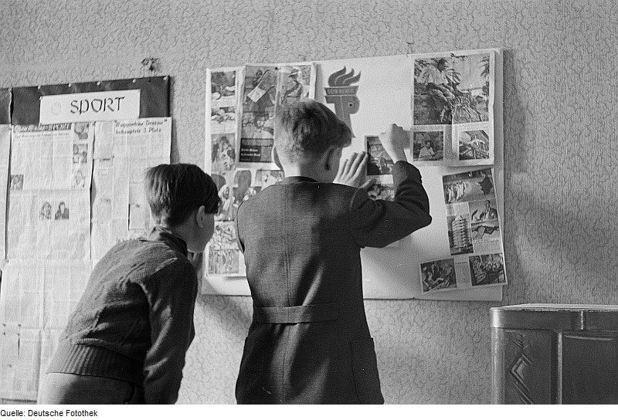
Не довго копаючись у світі історії України, та, безпосередньо, історії української журналістики, можна сміливо сказати, що, перші початки сучасних тенденцій та стандартів «гостро» жартувати та показувати то привселюдно українські журналісти та публіцисти почали ледь не одразу після Другої світової війни. Саме післявоєнний час для українських націоналістів та публіцистів став іхнім ледь не «зірковим часом». Так, не дивно, що сатира та гумор в Україні народився ще о як давно, так як було висвітлено в першому розділі, проте саме після смерті диктатора і тирана Й.Сталіна, українські радянські журналісти почали активно висвітлювати свої невдоволення, глузування, насмішки та ледь не перші важливі проблеми за допомогою «газетних анекдотів». Проте, як показувала реальність – гумористичні матеріали містили в собі далеко не негативні підтексти, а скорше навпаки – позитивні. І це показувалось не тільки в описах ситуацій, але й журналісти показували в сатиричних історіях перш за все позитивних героїв, які на той час, в радянський період суперечила реальності та дійсності. В період радянської влади фінансування і так було обмежене, а якщо згадувати українських публіцистів і ставлення до України вцілому влади СРСР – висновок один. Грошей та можливостей національні журналісти та керівники установ засобів масової інформації було не багато, а точніше кажучи – взагалі не було. Проте, в той період розвивались та виходили в світ різні форми сатири, авторами яких були, ніхто,як українські публіцисти. Практикувалися такі форми сатири, як стіннівки, друковані та рукописні аркуші-блискавки, співіснування газет із улюстрованими сатиричими додатками до них, друкування сатиричних сторінок у несатиричних журналах.
- Приклад радянської стінгазети (стіннівки)

Сатиричні газети. Від найпершої до найуспішнішої.
В результаті коли активного, а коли й пасивного розвитку української публіцистичної сатири, формувалися угрупування, газети, журнали та інші об’єкти журналістичної діяльності. Найперший, і ледь не найуспішніший журнал-сатира, який став «золотою серединою» сатиричної публіцистики [15] мав назву «Перець». Журнал був заснований у 1922 році у м. Харкові і мав першу назву «Червоний перець».
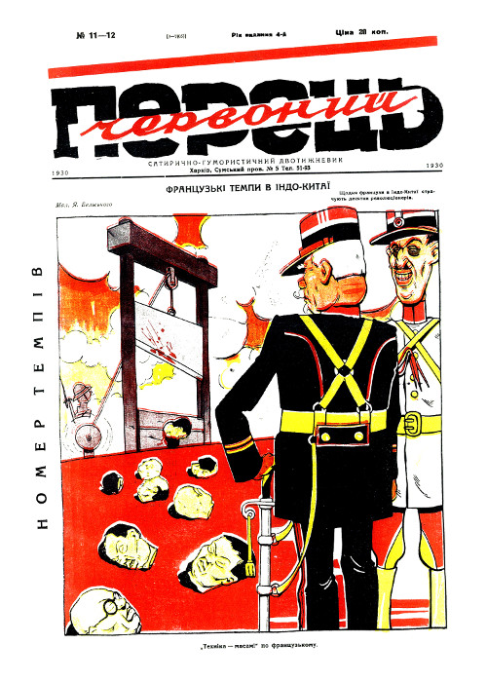
Понад 40 років журнал очолював письменник-сатирик Ф.Маківчук з 1946-1986 рр. Журнал за існування мав близько 3,4 млн примірників. Засновником «Перець» став Василь Еллан-Блакитний. Специфіка журналу полягала у поясненні та висміюванні багатьох проблем, які були актуальними з початку випуску журналу і аж до настання незалежності України. З початку журнал «Перець» був одним із найлояльніших сатиричних проектів по відношенню до влади та політики. В журналі показувались здебільшого бюрократія, алкоголізм, родинні та гендерні зв’язки. Як зазначали теоретики, на час радянського союзу прихильники та читачі «Перцю» називали видання «беззубим», обумовлюючи то тим, що людям хочеться читати та дізнаватись щось більше та цікавіше, на що у радянській Україні говорили відкрито українці в діаспорі: «На всю Україну виходить один сатирично-гумористичний журнал – «Перець», де і сатира і гумор дбайливо підстрижені, вони офіційні, апробовані партією й урядом. Подумати: один сатирично-гумористичний журнал на цілу велику Україну, яка колись уміла сміятися! Так смішно, що хоч плач!» [6, с. 7].
З часом специфіка журналу змінювалася та набувала інших основних репертуарів. В процесі появлення нових випусків акцент на політику ставав все більше, а на проблеми повсякденного життя – дедалі менше. На початку незалежності України журнал почав публікувати більше психологічні та сімейні проблеми, за що і поплатився нерентабельністю. Якщо говорити детальніше - з «гострих» іронічних та авантюристських матеріалів, журнал перетворився на обговорення пияцтва, проблем сімейного та соціального типу. А на заміну якісного гумору, щось на кшталт фейлетонам і памфлетам прийшли такі прості форми сатири, як гуморески, байки, афоризми і анекдоти.
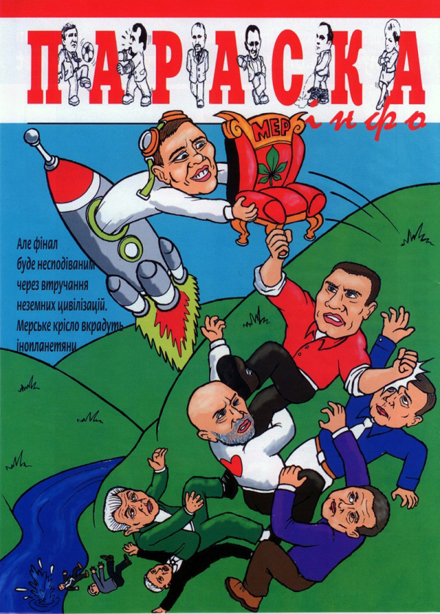
Проте, 19 вересня 2006 року у незалежній Україні відкривається новий елемент ЗМІ під назвою «Параска інфо». На початках, під час Помаранчевої революції, «Параска інфо» з’явилася у формі газети, а з часом і створили сайт з аналогічною назвою та специфікацією.
Основна ідея газети – максимально сатирично та гумористично показати для читачів різні життєві ситуації, починаючи з політики і закінчуючи взаємовідносинами між людьми.
«Параска інфо» - газета,яка мала свого «цензора» та адвоката. Саме ця перевага давала велику можливість висловлюватись і випускати випуски на різну тематику, не зважаючи на заборони та натиск. Газета виходила в тираж у вигляді 34-х скріплених разом сторінок. Оклад газети був приблизно 10 тис примірників. У штаті були присутні професійна команда художників та фотографів, які влучно і якісно виконували свою роботу. Серед представлених номерів у контексті та задумці були присутні цікаві елементи. Серед них : фотоколажі, карикатури , комікси та шаржи.
Наступним обговорюванням буде не менш скандальна та авантюристична газета, яка почала свій шлях від початку незалежності України, а точніше від 1991 року. Газета називається «Голос України» і маю свою досить цікаву специфіку.
«Голос України» має тип щоденної ранкової газети, підписка якої вартує 60 грн\місяць. Головний редактор – Горлов Анатолій Федорович. Наклад – 50 тис примірників.
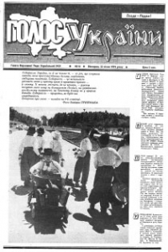
Ця газета характеризує себе безпосередньо як політична установа, яка висвітлює різні ситуації державного значення як з прямого, так і з переносного сенсу. Простіше кажучи – «Голос України» - це політичний проект, який був заснований як офіційний інформаційний вісник Верховної ради України. Газета інформує та розказує про політичні стосунки між країнами, економіку, глобальні та неглобальні проблеми, роботу Верховної ради, окремих фракцій та партій, органів місцевого самоврядування та народних депутатів України.
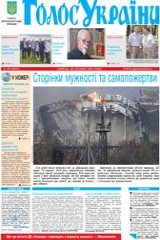
Впродовж більше, ніж за 20 років існування газети дизайн не сильно змінився, точніше кажучи, зміни помітні тільки у оформленні назви газети і головної статті випуску.

Пізніше, після набуття популярності та розвитку самої газети, редактори та власники «Голосу України» вирішують не зважаючи на друк паперової газети, створити дубляж електронної версії нашумівшої на той час газети. Отож, від початку 2009-го року, створюється сайт, де згодом стає набувати популярності електронна версія щотижневика «Голос України». Здебільшого, аудиторія газети ділилася на два типи : люди старшого віку, які отримували новенькі випуски газети у своїх ящиках і сучасна молодь, яка практикувала читання державної газети через Всесвітню павутину.
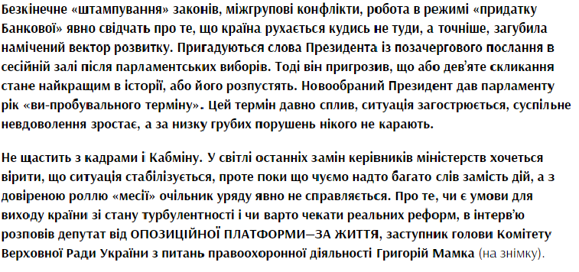
Якщо заглиблюватись, безпосередньо, в сенс сатири у контексті щоденних статей та нових матеріалів газети, то можна спостерігати нотки сарказму та сатири у статтях. До прикладу, беручи до уваги номер газети за 29 травня 2021 року, яке має назву «Григорій Мамка: «За провал економічної політики в країні досі ніхто не несе відповідальності»» (рис), в процесі читання та аналізу слів та речень, спостерігаються різні форми метафор, персоніфікацій, перебільшень, оксюморонів та інших тропів, які додають для загальної картинки сатиричних сенсів. Проте, не зважаючи на тонкі засоби мовлення, які натякають на сатирични підтекст, газета і в електронному, і в друкованому варіанті має рубрику під назвою «Курінь».
«Курінь» - гостра сатирична частина національної газети, де за допомогою карикатур показуються різні соціальні та політичні проблеми. Починаючи від «Тесли» в закінчуючи «городами» - така специфіка подання інформації у розділі газети «Голос України». В рубриках карикатур присутні як тонкі жанри гумору, так і жорсткі фейлетони, які буквально показують проблему та ситуацію за допомогою різких епітетів та інших мовних засобів.
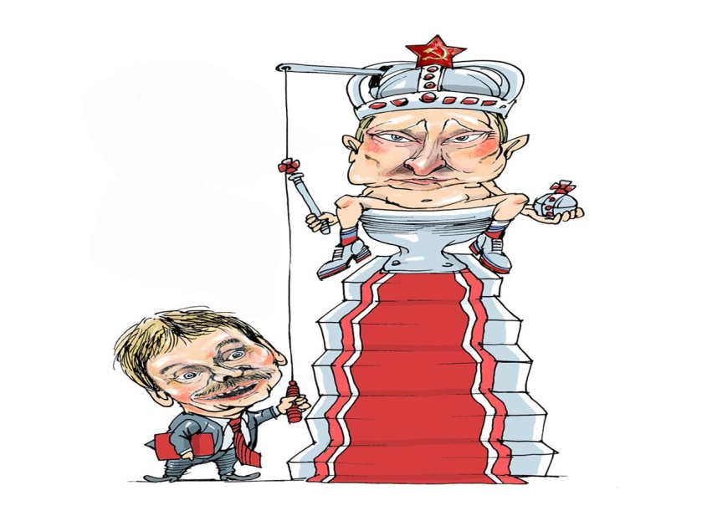
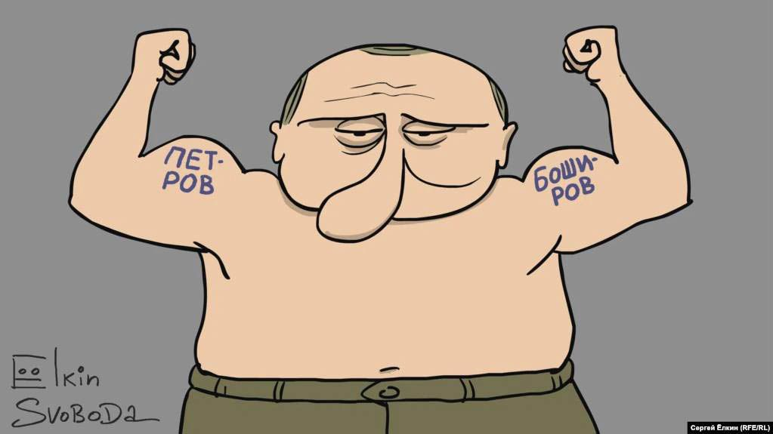
На цих карикатурах і без розшифрування можна зрозуміти епічність та гостроту політичного характеру, спричиненого у зв’язку із гострим конфліктом між Україною та Російською Федерацією. Заголовки у розділі «Курень» виглядають на кшталт «Чим кормлять у кремлівській їдальні», або «ідуть колони» (про гей-парад в Україні) та гостру сатиричну фразу від автора статті «Для Зеленського Америка запропонувала провести парад, тому починаючи із Західної України і до Донбасу влучно будуть йти гомосексуалісти». [23]
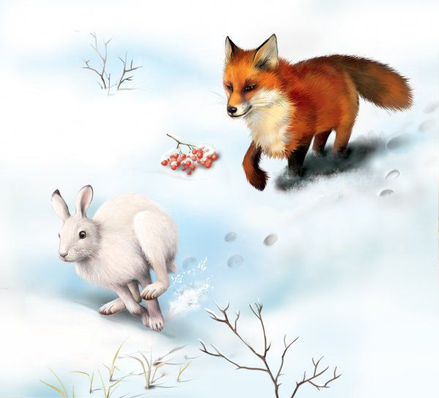
Якщо не обумовлюватись лише політичними проблемами, підрозділи рубрики ще дуже багато можуть показати і розказати. До прикладу, наступний розділ візьмемо до уваги про плюралізм. В загальному – плюралізм – у філософії означає «доктрину множинності», за якою існує кілька незалежних основ буття чи істинного знання. Часто використовується як протилежність монізму та дуалізму.
Тому, від 15-го травня 2021 року, у світ та, зокрема , для читачів рубрики «Курінь» вийшла цікава стаття, котра має воду «байки без моралі».
На світлині зображено лисицю, яка біжить за зайцем. Проте, автор у своєму висловленні більше звернув увагу на позицію «відстоювання свого слова», демонструючи те, що лисиця – роль захисника прав, вовк – обмежувач прав, а заєць – найнижча ланка, яка ніби-то має підкорюватись, бо його захистили. Обумовлюючи і узагальнюючи тему «байки без моралі», напрошується один висновок – лисиця, вовк і заєць – це ті ж самі різні верстви сучасного населення, які поділені на тих, хто їх права обмежує, ті які намагають захистити свої права та захистити права інших і ті, які повинні «дякувати» не зрозуміло скільки часу за те, що їх врятували.
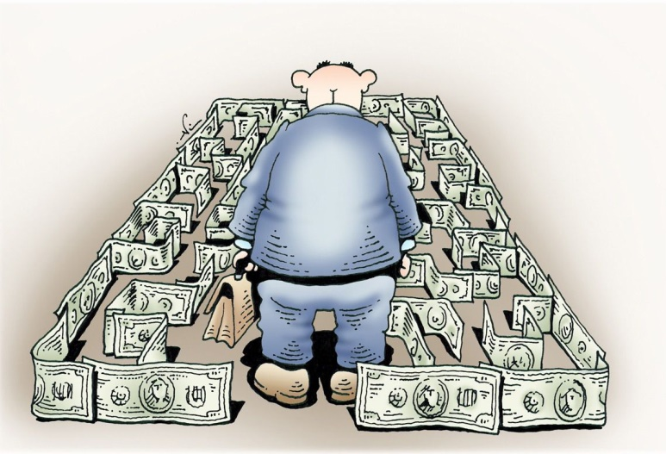
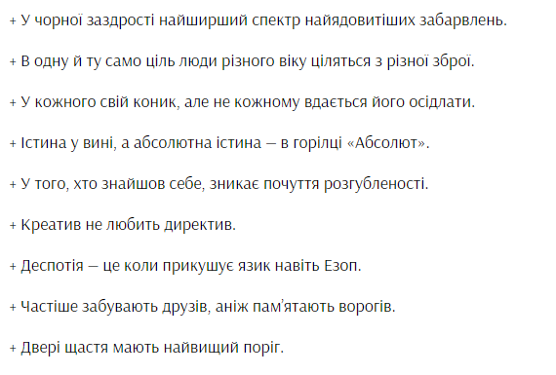
Продовжуючи тему сатири в газеті «Голос України» та безпосередньо рубрики «Курінь», слід відзначити ще не менш важливу тезу, яка набуває популярності серед запропонованих статей. Підрубрика має назву «Гумор і сатира». Політика там йде осторонь, проте більше починається розглядатись психологічна та соціологічна роль людини у сучасному світі.

Ось, до прикладу , стаття від 30 січня 2021 року, де у матеріалі яскраво виражається за допомогою сарказму та іронії життєві поради, які, якщо чесно, допомагають жити простіше та краще.
Також, посеред інших рубрик, які присутні в газеті «Голос України» присутні і конституційні законопроєкти, новини з Верховної Ради України, безпосередньо КабМіну, брифінги, закони\постанови, спорт, медіа, розгалуження новин по областям України та розважальна рубрика «парад порад».
«Голос України» має специфіку фейлетону, карикатури та гумористично-сатиричних висловлювань. З-поміж наведених прикладів гумористичних типів матеріалів стає відчутна різниця між легким та конкретним гумором.

«Малі форми української газетно-журнальної сатири. Структурно-композиційні особливості»
Однією із провідних і головних типів газетно-журнальної сатири є такий жанр як фейлетон. Перш за все, що таке фейлетон? Фейлетон – уособлення головного героя як провідного розповідача новин та відомих подій за допомогою гумористичних натяків. Зазвичай у практиці фейлетону застосовуються такі концепції ,як вираження головного героя, який розповідає читачам від першого лиця. Тоді інформація стає більш понятною та доступною для читача, ба більше, виклад матеріалу більше зацікавлює та захоплює за допомогою перших речень.
Учені також підкреслюють важливе значення для сатиричних творів такої особливості, як обсяг тексту. Український дослідник Ю. Івакін вказував, що «фейлетони, карикатури, вірші, сатиричний дріб’язок, заголовки і заставки виконують окремі завдання, підпорядковані єдиному планові і єдиному задумові» [8, с. 169].
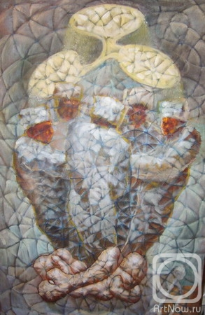
В літературному та публіцистичному оформленні , друкованій періодиці посеред мистецтва фейлетону, автори додають кілька карикатур, або ілюстрацій, які тільки підкреслюють та занурюють читача більше у розвиток подій, які описуються в розповіді. Прикладом є оформлення фейлетону під назвою «Консиліум» О.Макарова, який вийшов в світ у 2015 році в українському виданні «Джеркало тижня».
Ілюстрації автора О.Макарова
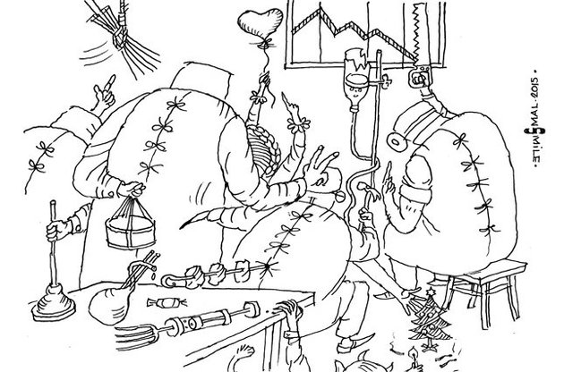

Головна ідея статті – розповідь про лікаря і пацієнта, якого вони «досі лікують, і він досі живий». При ознайомленні даного матеріалу, можна зазначити багато різних цікавих моментів:
-викладка матеріалу; в контексті присутні багато тропів, а особливо епітетів, які додають оповіданню сатиричного поняття.
-розвиток подій; події розвиваються в лікарні під час розмови пацієнта та лікаря, який пояснює чому він так довго лікується і який шлях ще йому прийдеться подолати, аби «до нового року стати на ноги» [23]. В продоженні розмови лікар додає при кожній репліці ще нових лікарів, які б напевно могли б допомогти одужати швидше, поте з іншого боку і зрівнює методику інших лікарів, які ніби-то «довели» пацієнта до тяжної та довгої реабілітації.
Фейлетон у нинішній час розглядають та трактують ,як невеликий жанр сатиричної журналістики, в якій описуються різні події з боку сатиричної сторони, що і обумовлює той факт, що жанр гумористичної журналістики модернізується та розвивається.
Проте, з кожним роком ближче до тепер, публіцистика та тексти більше відходять на задній план, коли в той час популярності набувають зображальні жанри. Також, за статистикою, зображальні матеріали більш можуть викласти основну задумку за допомогою ілюстрацій, тим самим пояснюючи ефективне транслювання критичної інформації.
Саме революційний порив великих мас в Україні під час Майдану дав змогу президенту , який на той час діяв на території України, Віктору Януковичу, нехтувати на суверенне та безпечне життя людей, яке і продемонструвало в результаті сатиричні матеріали у вигляді плакатів, карикатур, іллюстрацій, статей в ЗМІ, відеороликів та просто примітивних анекдотів. Найпоширенішими в ЗМІ від того часу стали фотографії, так звані «фотожаби» та графічна сатира.
Також, не менш актуальною на сьогоднішній день є агітаційно-сатиричні твори, які створюють рекламу, або антирекламу. Беручи до уваги той факт, що сатира і гумор відіграють одну із провідних ролей у розвитку українських засобів масової інформації, можна вивести одну цікаву гіпотезу. «Народу потрібні жарти, інакше вони б нічого не читали».
Якщо вдаватися в подробиці, то ,як показує практика, матеріали, які містять безліч прихованих сенсів за допомогою анекдотів, чи примітивних гумористичних «крилатих» висловів, більше мають успіх у рейтингах, ніж звичайні одноманітні тексти, не зважаючи, яка там тема була висвітлена, інформаційного, чи агітаційного жанру.
Отож, говорячи про агітаційні тексти, які були, є і будуть актуальними завжди, то можна з впевненістю сказати, що за допомогою таких гострих мовних інструментів, як гумор, матеріал буде набувати інтелектуальності та актуальності.
Основна методика написання агітаційних програм – заклик людей для вирішення того, чи іншого питання. Прийняття вибору , а точніше вірного вибору – завдання не з легких. Тому у представники засобів масової інформації, а особливо публіцисти практикують висвітлення проблеми, порівняння та закликання до вибору за допомгою гумоистичних прийомів. Такі тексти не мають багато розумних слів та складнопідрядних речень. За допомогою легких та зрозумілих маленьких речень, автор публікацій та статей показує та пояснює читачеві основну думку та мету матеріалу.
Якісні публікації сатирично-гумористичного формату характеризуються строкатістю жанрових форм. Такі роботи наближені до публіцистики тим, що вони мають історію, сюжет, головного героя та конктретний життєвий приклад.
До прикладу, не так давно, як у 2019 році в Україні були вибори, в процесі яких йшла активна агітаційна програма. Аналізуючи публіцистичні матеріали та заглиблюючись у сенс багатьох плакатів, білбордів та брошур, за допомогою мовних речень та словосполучень, прослідковувалося велика кількість сатиричних текстів. До прикладу, аналіз плакатів нинішнього Президента України, Володимира Зеленського.
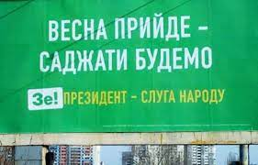
«Весна прийде – саджати будемо». Ось такий лозунг рекламний вибрала для агітації кандидат у Президенти, Володимир Зеленський, та його команда. В підтексті всім зрозуміло, що саджати будуть не кущі і дерева, а вислів «саджати» має на увазі ніщо, як боротьба із незаконням та корупцією.
Якщо проводити паралель між ще одним не менш впливовим кандидатом на пост головнокомандувача, Петра Порошенка, також є приклади застосування сатиричних висловів задля агітації народу та пояснювання своїми словами, навіщо і чому потрібно зробити правильний вибір.
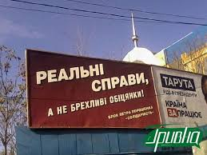
«Реальні справи, а не брехливі обіцянки!» - закликає команда П.Порошенка.
Цими словами,кандидат хоче донести до українського суспільства те, що Україна за час від настання незалежності і до того періоду, боролася із владою, яка дає марні обіцянки, та не виконує основні та головні плани, які ставилися при обиранні Парламенту та Президента.
Тому, підсумовуючи третій розділ, хочеться зазначити кілька фактів та теорій.
В процесі створення матеріалів такого змісту, до уваги , перш за все, потрібно завуважити мистецтво якісного написання. Тому що, жарти та гумор – це тоді, коли всім смішно.
Сучасна пресова карикатура неперсоналізована, набуває філософського звучання. Її характеризують багатоаспектність змісту, вплив контексту; широка тематичність; гуманність. Слід заначити, що політичним карикатурам притаманні спрощення структури і зменшення ролі, що зумовило виникнення «карика», який позначає карикатуру, створену на замовлення, «недокарикатуру», карикатуру-розвагу, карикатурузаставку тощо.

Розділ 4
«Газета «День за днем» 2014 року і 2021 року. Зміна та розвиток гумору на сторінках міського тижневика»
У цьому розділі, за допомогою методу спостереження та порівняння розглянеться міський тижневик, який випускається для жителів Хмельницької області, Шепетівського району. «День за днем» - газета-тижневик, яка друкується близько 5000 примірників,в номері 16 сторінок формату А3, випускається щосереди. Перший примірник газети побачив світ у 1992 році. З того часу, газета актуальна і популярна не тільки у Шепетівському районі,а й у всій Хмельницькій області. Газета також інформує своїх читачів про новини інших міст,районів, всеукраїнських подій політичного та економічного характеру. «День за днем» містить в кожному номері астрологічний гороскоп, програму телепередач, колонку з оголошеннями та привітаннями.
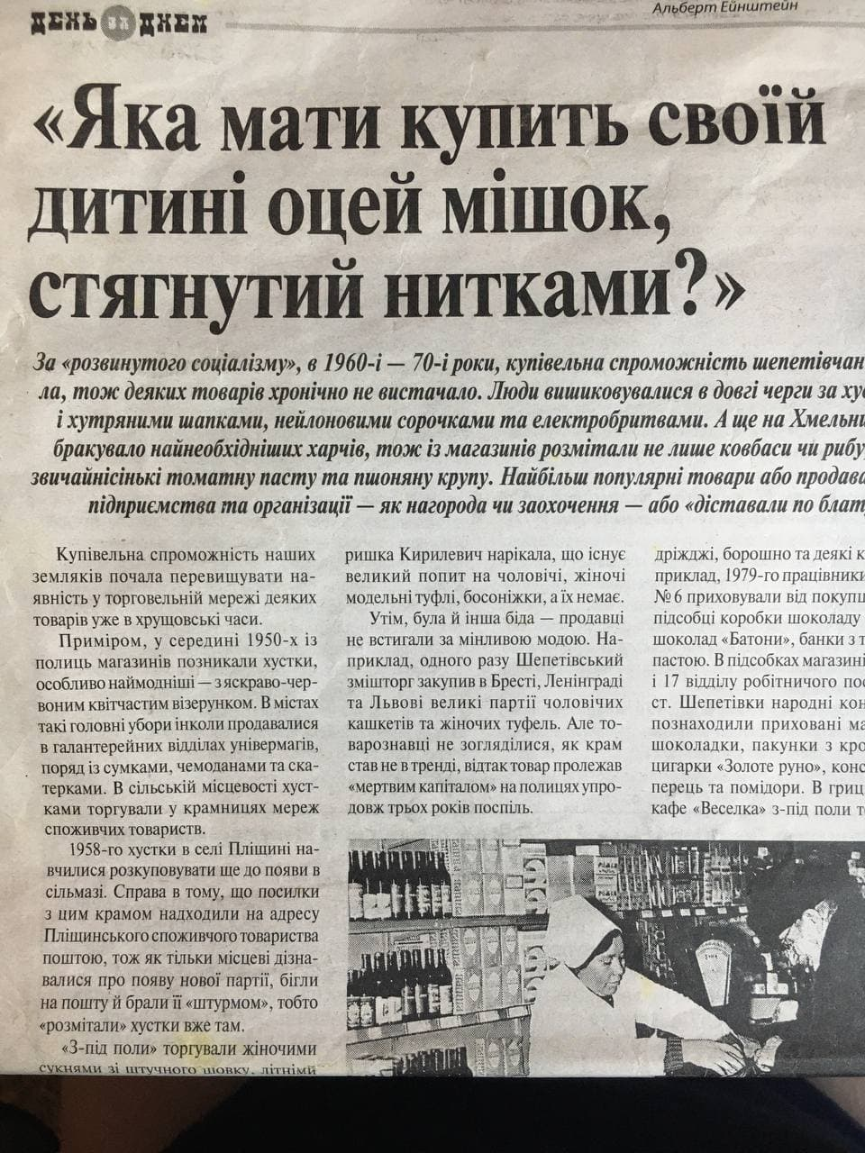
Про вміст сатири у газеті, можна зробити висновок, що гумористичні ноти в заголовках і змістах новин присутні. Якщо порівнювати газету з 2014 року (а саме липень) та 2021 року (червень) та зміну подій в Україні та світі вцілому, то характер написання новин та статей дещо змінився, проте суть та методика написання – ні.
«Яка мати купить своїй дитині оцей мішок, стянутий нитками?», або простіше кажучи стаття про забезпеченість та недостаток різних матеріалів, продуктів харчування та речей за часів РСРС, а точніше 60-ті,70-ті роки.
Заголовок та лід статті показує читачеві за допомогою сатиричного характеру ситуацію, яка відбувалась за часи повоєнного періоду. Тобто, якщо заглиблюватись, то можна засвідчити той факт, що використання заголовку гумористичного характеру, автор статті залучає читачів задуматись над тим, як раніше дефіцит найнеобхіднішого залишив свій слід на українцях. (стаття за 23 липня, 2014 року )
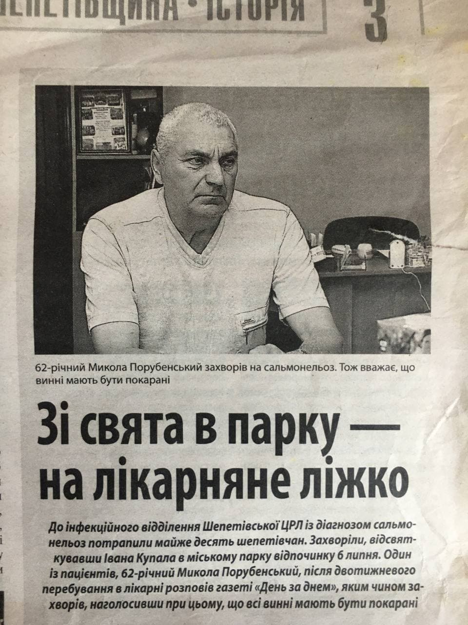
«Зі свята в парку – на лікарняне ліжко» - інтерв’ю із Миколою Порубенським – потерпілим,який отримав сальмонельоз під час свята у Міському парку культури.
Сатиричність заголовку дає можливість для читачів зрозуміти, що слід бути обережними під час масових заходів у громадських місцях. В процесі статті інтерв’юер розповів, що винні повинні бути покарані, мовляв з натяком, що хворобу він отримав у Міському парку культури.

Якщо аналізувати вміст газети сьогодення – події та їх характер дещо змінився. Фокус на основних новинах пов’язаний з пандемією, спричинею covid-19, економічною нестабільністю, президентством В.Зеленського та політики вцілому.
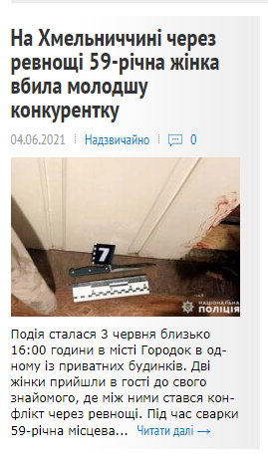
- стаття за 04 червня 2021 року. Головна мета статті – розказати про жахливе вбивство жінки. Проте, заголовок розказує, що причиною того стала ревність між обома жінками. В контексті вживається слово «конкурентка». Сатиричний контекст у заголовку старається коректніше пояснити причину ситуації.
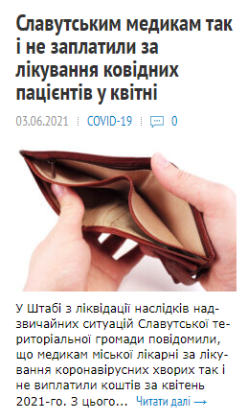
У цій статті гумористичний сенс має не текст, а картинка. Проблему забезпечення заробітної плати у м.Славуті гостро поставили журналісти газети «День за днем».
Аби пояснити детальніше картину та маштаби ситуації – прикріпили картинку із пустим гаманцем. Проте, ситуація з covid-19 – госта проблема сучасного світу. І медики – найголовніші герої нинішньої катастрофи.

В загальному – зміст Хмельницької газети «День за днем» налічує ледь не на кожній сторінці речення із гумористичним характером. До того, тижневик має рубрику анекдотів та гуморесок на 8-й сторінці у верхній праві колонці. А електронна версія газети містить відеоматеріали та блоги, де також активно висвітляється гумор з-посеред важливих новин та матеріалів.

Висновок
Сатирична публіцистика – важлива і вагома складова кожної національної культури, яка представлена як в літературі, так і в різних формах засобів масової інформації. Сатира і гумор має особливі тонкощі при написанні і коректному оформленні матеріалу. Від початку історії сатири в Україні, а особливо у період процвітання усної народної творчості, українська література містить гумористичні й сатиричні елементи в обрядовому фольклорі, у казках і легендах, історичних оповідях, загалом у духовному житті українців цього періоду. В повсякденному житті люди старалися шукати розваги, що і знаходили завдяки сатиричним творам, театрам, літературою, байкам, анекдотам та гуморескам. Композиційні особливості сатири та гумору в публіцистиці показували для своїх читачів суміш відносного критичного мислення та візуалізацію ситуації у формі гумору, що в результаті набуло популярності й до сьогодні. Негативні явища політичних та економічних проблем крізь призму гумору сприймається легше та доступніше, тому сатира є актуальною завжди. Засоби масової інформації в інформаційному суспільстві встають все частіше площадками для вираження гумору. Що правда, здебільшого гумор та сатира зустрічається в інтернет ЗМІ, а в друкованій публіцистиці немає такого ажіотажу на анекдоти та карикатури. Проте, не зважаючи на таку різницю рейтингів між журналістськими площадками, в Україні стрімно тримають свою актуальність газети та журнали з сатиричним змістом. До прикладу, газета державної установи Верховної ради України , «Голос України» є найвідомішою із всіх сучасних газет та має навіть окрему колонку, яка публікує сатиричні та гумористичні твори на різну тематику. Починаючи від політики, економіки , та закінчуючи проблемами подружнього та повсякденного життя. Якщо заклиблюватись на тему карикатури, то ,як показує практика та розповідає теорія, мистецтво карикатуювання уособлює в собі метод викладання простих проблем за допомгою головного героя, який під різними кутами проблеми, показує гумористичним способом проблему, засуджує, чи вигороджує її.
Сатирична публіцистика в Україні посягає одне із перших рейтингових місць журналістських текстів, так як показує для своїх читачів проблеми з різних сторін. Матеріали гумористичного характеру містять в собі сенс прямого та переносного значення. Зазвичай , то здебільшого висвітлюється серед політичних агітацій та аналітичних творів. Під час виборів до уряду, президетських дебатів та перед та післявиборчих висловлювань, українські журналісти та публіцисти стараються донести до своїх читачів та прихильників основну суть та різні сторони «медалі». Тому в результаті таких досліджень і з’являються тексти з сатиричним змістом.
А завдяки тому, що в Україні, хоч і відносно, але панує свобода слова, то за допомогою критичного мислення засоби масової інформації тільки можуть пояснити конфліктність, корисливість та неоднозначність всіх проблем України, влади, економіки та суспільства. А сучасним журналістам лише лишається і надалі створювати якісний контент та залучати різні верстви населення читати та цікавитись новинами, аналітикою , фейлетонами та всіма матеріалами, які містять гумор. Бо ні для кого не секрет, що сміх продовжує життя, а народ, який має вміння жартувати – талановитий та щасливий народ!

Список використаної літератури
- Бондаренко І. С. Функціонування сатиричних жанрів у запорізькій пресі 20–30-х рр. ХХ ст. [Електронний ресурс] / І. С. Бондаренко – URL: journlib.univ.kiev.ua/index.php?act=article&article (30.06.2014).
- Буряк В. Український гумор та сатира як психологічно-художня домінанта образної свідомості (на матеріалі усної та писемної словесності ХІV−ХVІІІ ст.) / В. Буряк // Сатира і гумор в українській літературній традиції : матеріали Всеукраїнської наукової конференції (11– 12 травня 1994 р.). – Чернівці, 1994. – С. 4– 7.
- Возняк М. Початки української комедії / М. Возняк. – Л., 1919. – С. 114.
- Герасимчук Н. Фейлетони Сергія Єфремова на сторінках «Громадської думки» [Електронний ресурс] / Н. Герасимчук // Наукові записки Інституту журналістики : науковий збірник. – К., 2012. – Жовт.– груд. – Т. 49. – С. 199–201. – URL: archive. nbuv.gov.ua/portal/soc_gum./Nzizh/2012_49/index.ht (30.06.2014).
- Гончарук М.Л. Українська сатира періоду революції 1905–1907 рр. / М.Л. Гончарук. – К. : Наукова думка, 1966. – 156 с.
- Дяченко М. Специфіка жанрової палітри сатири та гумору в регіональній пресі (на прикладі запорізьких газет 50–90-х років ХХ ст.) [Електронний ресурс] / М. Дяченко. – URL: http://vuzlib.com/content/ view/1531/43/ (30.06.2014).
- Єфремов С. Відгуки з життя та письменства / С. Єфремов // Матеріали з історії національної журналістики Східної України початку ХХ ст. / [уклад. Н.М. Сидоренко, О.І. Сидоренко]. – К. : Дослідницький центр історії української преси, 2001. – 448 с.
- Івакін Ю. О. Про езопівську мову сатиричних журналів епохи першої російської революції / Ю. О. Івакін // Відображення першої російської революції в українській та російській літературі. – К., 1956. – С. 164–185.
- . Карасев Л.В. Смех и зло / Л.В. Карасев // Человек. – 1992. – № 3. – С. 14-27.
- Карикатуристы Казаневские: «Мозг украинцев не готов над собой смеяться» [Электронный ресурс]. — Режим доступа: www.telekritika.ua/ lyudi/2012-10-25/76058. — Загл. с экрана.

- Лановик М.Б. Українська усна народна творчість : навч. посіб. [Електронний ресурс] / М.Б. Лановик, З.Б. Лановик. – К. : Знання-Прес, 2006. − 591 c. – Режим доступу: www.info-library.com.ua/books-text4146.html.
- Макарян А.М. О сатире / А.М. Макарян. – М. : Советский писатель, 1967. – 276 с
- Махновець Л. Сатира і гумор української прози ХVІ–ХVІІІ ст. / Л. Махновець. – К. : Наукова думка, 1964. – 182 с
- Русская демократическая сатира ХVІІ века. – 2-е изд., доп. – М. : Наука, 1977. – 254 с.
- Федас Й. Гумор і сатира у народному вертепі / Й. Федас // Сатира і гумор в українській літературній традиції : матеріали Всеукр. наукової конференції (11–12 травня 1994 р.) / Й. Федас. – Чернівці, 1994. – С. 16–17.
- Федченко П.М. Преса та її попередники. Історія зародження й основні закономірності розвитку / П.М. Федченко. – К. : Наукова думка, 1969. – 350 с.
- Різун В. Аспекти теорії тексту / В. Різун // Нариси про текст. — Київ : РВЦ «Київський університет», 1988. — 336 с.
- Скогорева О. В. «Гипертекст» в структуре содержания современной массовой газеты: средства ее создания [Электронный ресурс] / О. В. Скогорева // Медиальманах. — Вып. 2. — 2008. — О. Скогорева. — Режим доступа: www.mediascope.ru. — Загл. с экрана.
- Смаль О. Для політичного карикатуриста немає нічого святого [Електронний ресурс] / О. Смаль. — Режим доступу: http://gigamir.net/news/ kyiv/pub1417825. — Назва з екрана.
- Д.Карнегі Очима карикатуриста, [Електронний ресурс]/ Д.Карнегі. – Режим доступу: https://www.dw.com/uk
- . Хорсі Д. Для карикатури немає заборонених тем [Електронний ресурс] / Д. Хорсі. — Режим доступу: http://www.bbc.co.uk/ukrainian/ politics/2012/09/120925_horsey_cartoons_i. — Назва з екрана
- Шевченко В. Е. Форми візуалізації в сучасному журналі : монографія / Вікторія Шевченко; Київ. нац. ун-т імені Тараса Шевченка. — Київ : Видавець ПАЛИВОДА А. В., 2013. — 340 с.
- Голос України [Електронний ресурс] / Голос України «Курінь». – Режим доступу : http://www.golos.com.ua/kuren/2558

